

Mladějovská úzkokolejka a okolí
Výlet nejen pro děti a jejich doprovod

sobota 14.6. 2025
Odjezd:
7:25 nám. Republiky; 7:30 parkoviště pod nádražím ČD Šumperk
Program:
Společný příjezd autobusem do Mladějova, kde odjíždí vláček po úzkokolejce směr Hřebeč doly. Odtud bychom se vydali NS zpět k zastávce Nová Ves u Kunčiny cca 9 km a následně nasedli opět na vláček, který nás doveze do místa startu. Tam nás čeká prohlídka muzea a průmyslových strojů. Pro děti bude nachystaná hledačka.
V areálu je i obchůdek se suvenýry, stánek s občerstvením.

Cena zájezdu:
Dospělí………………….…700 Kč
Dospělí, člen KČT……….. 500 Kč
Děti ………………………..300 Kč

V ceně je zahrnuta:
doprava autobusem, cesta parním vlakem a vstup do muzea.

Předpokládaný odjezd z Mladějova je cca 17:00.

Přihlášky s platbou zájezdu budou vybírány
17.2. od 15:00 do 16:00 hod, nebo po dohodě.
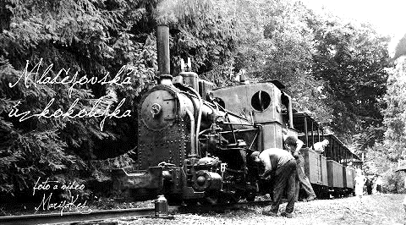

Vedoucí:
Hana Závodná 604 662 089
Jan Rýznar 737 339 769

